机器视觉实验报告

报告人一：姓名+班级+学号
报告人二：姓名+班级+学号
实验日期：2021-xx-xx

神经网络结构图
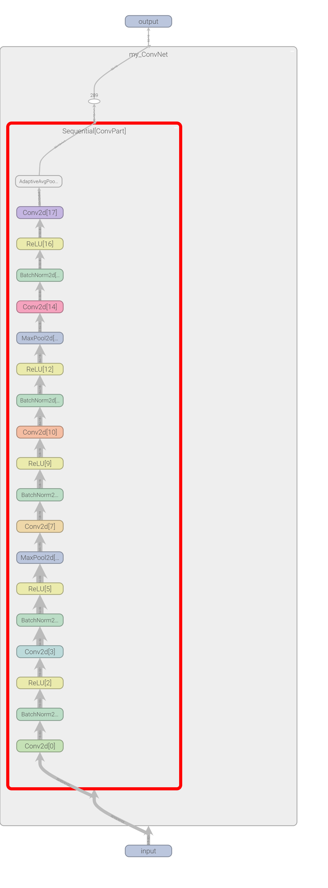
训练超参数
learning rate：0.1
training batchsize：32
testing batchsize：32
训练loss  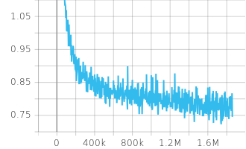 | 训练测试准确度曲线  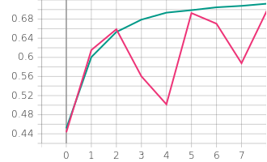  测试最高准确率为：0.69
test batch预测效果
